个人所得税汇算清缴干货盘点
一、年度汇算的内容
2023年度终了后，居民个人（以下称纳税人）需要汇总2023年1月1日至12月31日取得的工资薪金、劳务报酬、稿酬、特许权使用费等四项综合所得的收入额，减除费用6万元以及专项扣除、专项附加扣除、依法确定的其他扣除和符合条件的公益慈善事业捐赠后，适用综合所得个人所得税税率并减去速算扣除数（税率表见附件1），计算最终应纳税额，再减去2023年已预缴税额，得出应退或应补税额，向税务机关申报并办理退税或补税。具体计算公式如下：
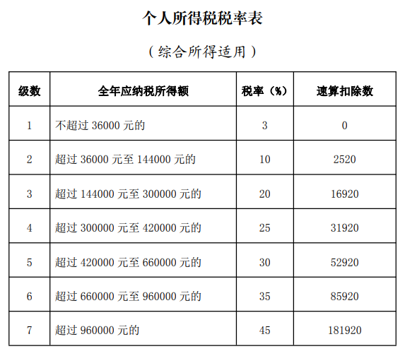
应退、补税额=[（综合所得收入额-60000元-三险两金-子女教育等专项附加扣除）×适用税率-速算扣除数]-已预缴税额
年度汇算不涉及经营所得、利息股利红利所得、财产租赁所得、以及纳税人按规定选择不并入综合所得计算纳税的所得。
二、无需办理年度汇算的情形
纳税人在纳税年度内已依法预缴个人所得税且符合下列情形之一的，无需办理年度汇算：
（一）年度汇算需补税但综合所得收入全年不超过12万元的；
（二）年度汇算需补税金额不超过400元的；
（三）已预缴税额与年度汇算应纳税额一致的；
（四）符合年度汇算退税条件但不申请退税的。
三、需要办理年度汇算的情形
符合下列情形之一的，纳税人需办理年度汇算：
（一）涉及退税的情况：预缴税额高于应纳税额
1.个人综合所得年收入不超过6万元，但平时已经预扣过个人所得税的；
2.有符合条件的专项附加扣除，但平预缴个人所得税时没有及时填报和申报，导致没有扣除专项附加的；
3.因年中就业、离职或部分月份无收入等原因，减除费用6万元、三险两金、专项附加扣除等项目扣除不充分的；
4.没有任职受雇单位，仅取得劳务报酬、稿酬、特许权使用费所得，需要通过年度汇算清缴办理各种税前扣除的；
5.预缴税款时，未申报享受或者未足额享受综合所得税收优惠的，比如：残疾人减征个人所得税优惠等；
6.有符合条件的公益慈善事业捐赠支出，但预交时未办理扣除的。
（二）涉及补税的情况：预缴税额小于应纳税额
1.在两个及以上单位任职受雇并领取工资薪金，预交税款时重复扣除了减除费用（每月5000）的；
2.除工资薪金外，纳税人还有劳务报酬、稿酬、特许权使用费所得，在预缴税款时没有及时统计并申报的；
3.纳税年度内取得的综合所得收入超过12万元且需要补税金额超过400元的。
因适用所得项目错误或者扣缴义务人未依法履行扣缴义务，造成纳税年度内少申报或者未申报综合所得的，纳税人应当依法据实办理年度汇算。
【温馨提示：离退休人员和学生取得劳务报酬时可能产生了预扣税款，只要全年收入不超过6万的，这部分税款都可以通过汇算清缴退回。请离退休处和各学院务必提醒相关老同志和学生进行汇算操作。】
四、可享受的税前扣除
下列在纳税年度内发生的，且未申报扣除或未足额扣除的税前扣除项目，纳税人可在年度汇算期间填报扣除或补充扣除：
（一） 减除费用6万元，以及符合条件的基本养老保险、基本医疗保险、失业保险等社会保险费和住房公积金等专项扣除；
（二） 符合条件的3岁以下婴幼儿照护、子女教育、继续教育、大病医疗、住房贷款利息或住房租金、赡养老人专项附加扣除；
（三） 符合条件的企业年金和职业年金、商业健康保险、个人养老金等其他扣除；
（四）符合条件的公益慈善事业捐赠。
同时取得综合所得和经营所得的纳税人，可在综合所得或经营所得中申报减除费用6万元、专项扣除、专项附加扣除以及依法确定的其他扣除，但不得重复申报减除。
纳税人与其配偶共同填报3岁以下婴幼儿照护、子女教育、大病医疗、住房贷款利息及住房租金等专项附加扣除的，以及与兄弟姐妹共同填报赡养老人专项附加扣除的，需要与其他填报人沟通填报扣除金额，避免超过规定额度或比例填报专项附加扣除。纳税人填报不符合规定的，一经发现，税务机关将通过手机个人所得税APP、自然人电子税务局网站或者扣缴义务人等渠道进行提示提醒。根据《财政部 税务总局关于个人所得税综合所得汇算清缴涉及有关政策问题的公告》（2019年第94号）有关规定，对于拒不更正或者不说明情况的纳税人，税务机关将暂停其享受专项附加扣除。纳税人按规定更正相关信息或者说明情况后，可继续享受专项附加扣除。
五、办理时间
年度汇算办理时间为2024年3月1日至6月30日。
自行通过个税APP报税操作指南
一、下载安装：

如果手机内没有安装“个人所得税”APP的，可以微信扫描下方二维码下载APP，或者在手机应用商店中搜索“个人所得税”下载安装。

二、登陆绑卡：
首先点击下方“我的”，登陆自己的账号，没有账号的需要先注册一个。登陆之后绑定自己的银行卡（税务局建议尽量使用中央四大行的银行卡：中国工商银行、中国农业银行、中国银行、中国建设银行），因涉及到退税能否及时到账的问题，银行卡号信息请务必填报准确。
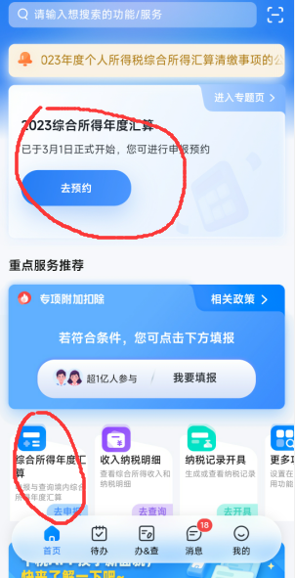
三、汇算清缴操作
1、进入首页，可选择最上方专题页：2023综合所得年度汇算，也可以选择下方重点服务推荐中的“综合所得年度汇算”，然后进入个人所得税年度自行申报页面。

2、选择填报方式，建议选择“使用申报数据进行填报”，也可以是“自行填写”；此页面您可以点击“查看收入纳税数据”，展示“收入纳税数据”和“专项附加扣除采集记录”。
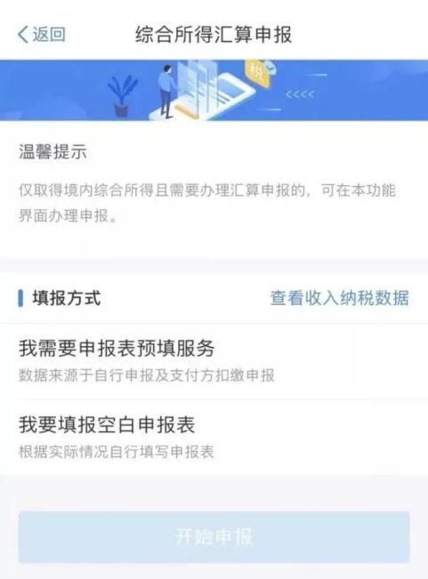
3、弹出“标准申报须知”，勾选“我已知晓并同意”，点击“进入申报”。选择填报方式，“我需要申报表预填服务”或“我要填报空白申报表”。建议选择“我需要申报表预填服务”：在网上税务局，税务机关已把符合条件纳税人的四项综合所得的预缴申报数据，全部直接预填到了申报表，纳税人办理年度汇算更加方便快捷。
【注：全年一次性奖金设置】
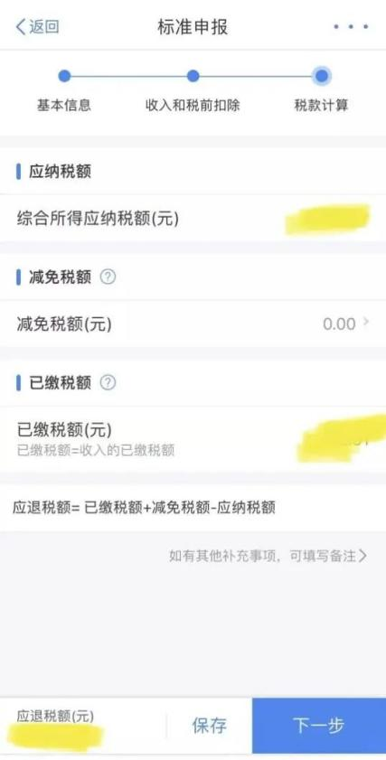
如果您仅有一笔单独计税的全年一次性奖金，该笔奖金可以不纳入年度汇算范围。如您有多笔单独计税的全年一次性奖金，年度汇算最多只能选择其中一笔单独计税，其他需并入综合所得合并计税。
在使用网络途径申报时，您可以在申报表“工资薪金”项下的“奖金计税方式选择”中选择将单独计税的全年一次性奖金并入综合所得。当您变更全年一次性奖金的计税方式时，您的应纳税额一般而言会发生变化，请您留意。
根据上一步的收入及减除数据，显示“应纳税额”、“减免税额”、“已缴税额”，在左下角显示具体应补（退）税额，点击“提交申报”。
【享受免申报】

如果您需要补税，但年度综合所得收入不超过12万元，或者应补税额≤400元，且依法预缴税额的，可享受免申报。满足免申报情况时，底端按钮如下图，点击“享受免申报”，则申报完成。

四、退税情况处理
申报成功，如果退税则跳转到申报成功-退税页面，点击申请退税。选择绑定的银行卡，点击确定即可。
五、申报查询
查询方式：首页-“办&查”-下拉“查询”-“申报记录”。【注意】：只有申报成功后才能在“已完成”中查到申报记录。
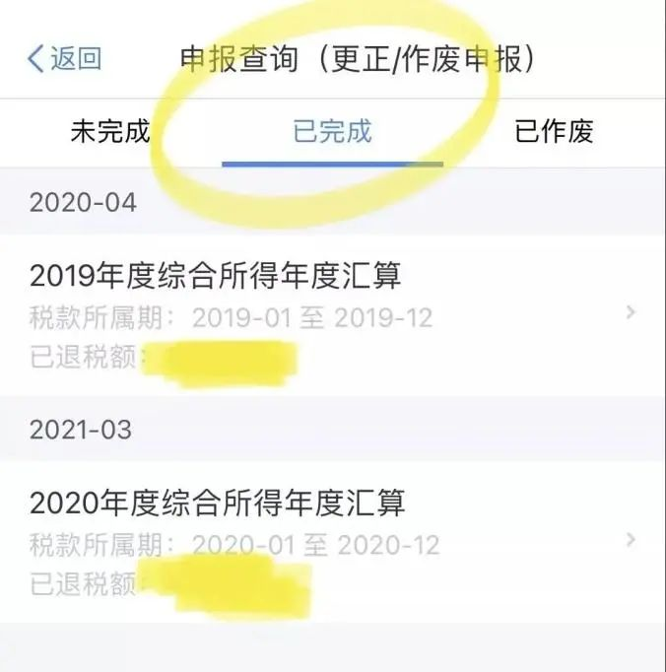
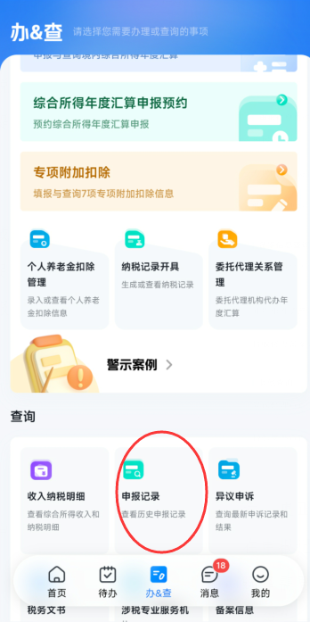
六、更正申报和作废申报
在“申报记录”中的“已完成”模块，选择需要更正或者作废的记录，进行更正或者作废操作。注意：请确认是否作废该申报记录，作废后将不可恢复。
七、退税到账时间
一般情况下的退税申请，会在10个工作日内审核通过并发放到所选银行卡上，特殊情况下30天内审核通过到账。如果长时间未到账，请在“申报记录”中，选中对应年度清缴记录查看是否审核失败被退回，若是，查看失败原因并进行修改后重新申报，若已到账，请查看银行明细。

